Приложение №1

***Сказкотерапия***

*(метод, использующий сказочную форму для речевого развития личности, расширения сознания и совершенствования взаимодействия через речь с окружающим миром)*

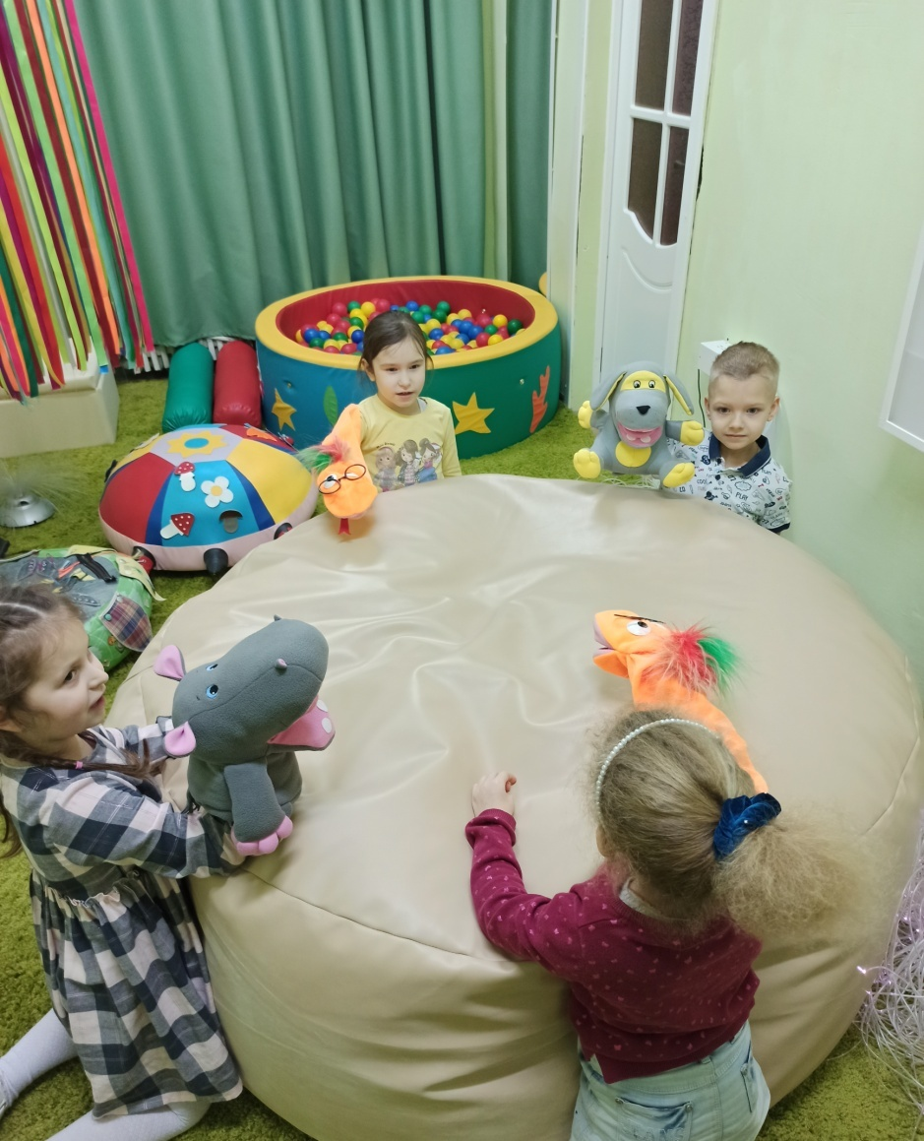

***Сказкотерапия***

|  |  |
| --- | --- |
| C:\Users\asus\Desktop\ФОТО Раб. лог. с детьми МБДОУ№ 5\фото 3\IMG_20201224_104546.jpg | C:\Users\OMEGA\Desktop\фото 3\IMG_20201224_105704.jpg |
| G:\Фото  к программе ОВЗ\IMG-20200117-WA0026.jpg | G:\Фото  к программе ОВЗ\IMG-20200117-WA0081.jpg |
| C:\Users\asus\Desktop\ФОТО Раб. лог. с детьми МБДОУ№ 5\1 фото Лиля\IMG_20201210_113124.jpg | F:\сенсорная комната Фото\20210211_101309.jpg |

***Техники изо-терапии, используемые для развития речи***

|  |  |
| --- | --- |
| G:\Фото  к программе ОВЗ\IMG_20191101_094931.jpg | G:\Фото  к программе ОВЗ\IMG_20191101_094928.jpg |
| C:\Users\asus\Desktop\ФОТО Раб. лог. с детьми МБДОУ№ 5\IMG_20201110_111209.jpg | C:\Users\asus\Desktop\ФОТО Раб. лог. с детьми МБДОУ№ 5\IMG_20201110_111538.jpg |
| C:\Users\asus\Desktop\ФОТО Раб. лог. с детьми МБДОУ№ 5\IMG_20201110_114113.jpg | C:\Users\asus\Desktop\ФОТО Раб. лог. с детьми МБДОУ№ 5\IMG_20201110_114542.jpg |

***Игровые технологии с применением пескотерапии***

|  |  |
| --- | --- |
| G:\сенсорная комната Фото\20210211_095114.jpg | C:\Users\asus\Desktop\ФОТО Раб. лог. с детьми МБДОУ№ 5\1 фото Лиля\IMG_20201210_111105.jpg |
|  |  |
| G:\Фото  к программе ОВЗ\IMG-20200117-WA0080.jpg | C:\Users\asus\Desktop\ФОТО Раб. лог. с детьми МБДОУ№ 5\1 фото Лиля\IMG_20201210_110519.jpg |
| C:\Users\OMEGA\Desktop\1 фото Лиля\IMG_20201210_110414.jpg | F:\сенсорная комната Фото\20210211_095550.jpg |

**Игровые технологии с применением Су – Джок терапии**

|  |  |
| --- | --- |
| G:\Фото  к программе ОВЗ\IMG-20200117-WA0078.jpg | C:\Users\asus\Desktop\ФОТО Раб. лог. с детьми МБДОУ№ 5\IMG_20201110_110324.jpg |
| C:\Users\asus\Desktop\ФОТО Раб. лог. с детьми МБДОУ№ 5\IMG_20201110_105558.jpg | C:\Users\asus\Desktop\ФОТО Раб. лог. с детьми МБДОУ№ 5\IMG_20201110_105814.jpg |

**Релаксационные игровые технологии**

|  |  |
| --- | --- |
| C:\Users\OMEGA\Desktop\папка с фото\фото 2\IMG_20201222_112439.jpg | C:\Users\OMEGA\Desktop\папка с фото\фото 2\IMG_20201222_111400.jpg |
| C:\Users\OMEGA\Desktop\папка с фото\фото 2\IMG_20201222_113107.jpg | C:\Users\asus\Desktop\ФОТО Раб. лог. с детьми МБДОУ№ 5\фото 2\IMG_20201222_113133.jpg |
| C:\Users\asus\Desktop\ФОТО Раб. лог. с детьми МБДОУ№ 5\фото 2\IMG_20201222_112122.jpg | C:\Users\OMEGA\Desktop\Психолог\фото детей МБДОУ №5\IMG_20180423_085732.jpg |

***Включение детей-инвалидов и детей с ОВЗ к участию в различных мероприятиях МБДОУ***

***Театрализованная постановка по произведению***

***В.Катаева «Цветик - семицветик».***

